DIRECCIÓN ACADÉMICA
DEPARTAMENTO DE ELECTRÓNICA
Respeto – Responsabilidad – Resiliencia – Tolerancia
4°GUÍA DE AUTOAPRENDIZAJE
MÓDULO :Proyectos y Ensamblaje
TEMA: “Elementos de Montaje y Layout de un Circuito Digital”
Nombre: ____________________ Curso 3°B Fecha: ____/____/2020
Objetivo:
- Reconocer elementos utilizados en la construcción de circuitos
- Reconocer la partes en la construcción de un Layout

Elementos utilizados en la Construcción de Circuitos Electrónicos
PROTOBOARD

Plataforma para realizar prototipos de Circuitos Electrónicos. Está dividido en dos partes; BUSES y PISTAS.
Las pistas se agrupan en 5 puntos por columna.
Los buses se agrupan en forma horizontal completamente
FUENTE DE PODER

Aparato que entrega la energía eléctrica necesaria para el funcionamiento de un Circuito Electrónico. En fuentes regulables se puede ajustar el voltaje y la corriente máxima que puede entregar.

Actividad 1 : Pintar las PISTAS comunes de color ROJO y los Buses de Color Negro y Azul Respectivamente.
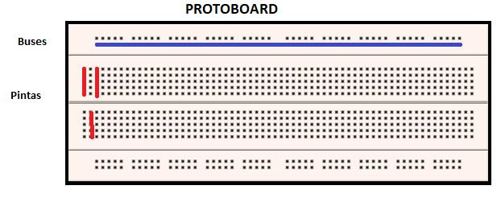
Actividad 2 : Completar las escalas respectivas con las variaciones de voltajes y corrientes respectivas.
- _____
- _____
- _____
- _____
- _____
- _____
- _____
- _____
- _____
- _____

CIRCUITO INTEGRADO

Un circuito integrado (CI), también conocido como chip o microchip, es una estructura de pequeñas dimensiones de material semiconductor ( silicio), de algunos milímetros cuadrados de superficie (área), sobre la que se fabrican circuitos electrónicos y que está protegida dentro de un encapsulado plástico o de cerámica.¹​ El encapsulado posee conductores metálicos apropiados para hacer conexión entre el circuito integrado y un circuito impreso.
Layout  Diagrama de conexión de un Circuito Electrónico análogo o digital, con representaciones de los componentes utilizados. | 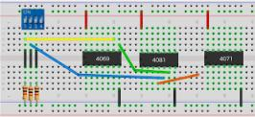
CIRCUITO INTEGRADO  7404 | 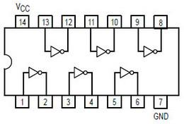

CIRCUITO INTEGRADO

7400

CIRCUITO INTEGRADO

7432

Actividad 3: A cada circuito Digital, realizar el layout respectivo, según el ejemplo:
EJEMPLO :

Layout :

Recuerda consultar al Profesor Marco Guzmán ó Profesor Oscar Conejero al correo electrónico electronicacestarosa@gmail.com o también en classroom de Electrónica, si tienes algunas preguntas o dudas.

